### 📄 ****Webshop Projekt Dokumentáció****

#### 1. Projekt neve

**PHP Webshop - Casino témájú termékek értékesítése**

#### 2. Projekt célja

A projekt célja egy egyszerű webshop létrehozása, ahol a felhasználók regisztrálhatnak, bejelentkezhetnek, böngészhetnek a termékek között, kosárba helyezhetik őket, és leadhatják rendelésüket. A webshop PHP, HTML és CSS technológiák felhasználásával készült.

#### 3. Használt technológiák

**Backend:** PHP (procedurális és részben objektumorientált)

**Frontend:** HTML5, CSS3

**Adatbázis:** MySQL

**Adatbázis-kezelés:** mysqli

**Könyvtárszerkezet:**

/project

├── api/

├── includes/

#### Adatbázis felépítése

1. 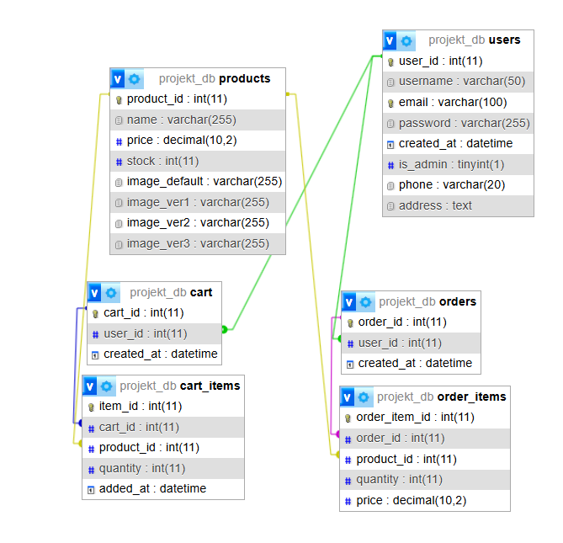

A webshop az alábbi főbb adatbázistáblákat használja:

**users** (felhasználók tárolása):  
user_id, username, email, password, created_at, is_admin

**products** (termékek tárolása):  
product_id, name, price, stock, image_default, image_ver1, image_ver2, image_ver3

**orders** (véglegesített rendelések):  
order_id, created_at

**order_items** (megrendelt termékek részletei):  
order_item_id, order_id, product_id, quantity, price

**cart** (felhasználók kosara):  
felhasználók kosártartalmait tárolja, akkor is, ha kijelentkeznek.

**cart_items** (felhasználokhoz tartozó kosár)

#### 5. Funkciók áttekintése

##### 5.1. Regisztráció és Bejelentkezés

A felhasználók saját fiókot hozhatnak létre. A jelszavak hash-elve kerülnek mentésre. Sikeres bejelentkezés után a felhasználó eléri a kosarat, rendelési oldalakat.

##### 5.2. Termékek böngészése

A termékek a products táblából kerülnek listázásra. Minden termékhez több kép is megjeleníthető. A termékek tartalmazzák a nevet, árat és elérhető készletet.

##### 5.3. Kosárkezelés

A kosár tartalmát session-ökben tároljuk, így a felhasználó ki- és belépés után is megtartja a termékeket. Kosár frissítés, törlés, és véglegesítés is elérhető.

##### 5.4. Rendelés leadása

Rendelés esetén a rendszer adatokat ment az orders és order_items táblákba. A termékek készletét frissíti, és a kosár kiürül.

#### 6. Fejlesztési lehetőségek

Admin felület termékfeltöltéssel és statisztikákkal

Bankkártyás fizetés integrálása

Reszponzív design

Termékkereső és szűrő